**I COMPLEANNI nel MESE di APRILE:**

**CRAVERI RSA**

**Giovanni Mana 06**

**Bottasso Tarcisio 11**

**Giuffrida Piero 18**

**Giordano Bartolomeo 21**

**MELLLANO/SORDELLA**

**Riorda Memo 21**

**Lingua Maria 23**

**RAF**

**Mellano Valentina 27**

**Caula Caterina 30**

**NUCLEO**

**Cavallero Teresa 01**

**Mauro Margherita 13**

**Lorenzoni Mila 30**

**Buon compleanno**

**a tutti voi!!!**



**Le giornate per la cura del sè**

**Parrucchiera**

Per autosufficienti 9 e 23 (necessario prenotare un appuntamento)

Per non autosufficienti 2,16 e 30.

**Pedicure/callista**

Questo mese sarà lunedì 8 nel pomeriggio.

**Manicure**

Laboratorio a cura degli studenti della scuola Salesiani

Lunedì 22 ore 14:45 (servizio gratuito).

**PROMEMORIA DATE IMPORTANTI del MESE:**

* 1 APRILE : LUNEDI’ DELL’ANGELO
* 1 APRILE: PESCE D’APRILE
* 25 APRILE: FESTA DELLA LIBERAZIONE.

**LA RUBRICA DELLE MAGLIETTE GIALLE**

**GIOCHI DI PAROLE**

Questa rubrica è dedicata alle attività educative più da vicino, si tratta di uno spazio per conoscere e approfondire l’importanza di ognuna di esse. In questo numero abbiamo deciso di parlare della stimolazione cognitiva, quella che sul programma settimanale chiamiamo giochi di parole.

Cos’è la stimolazione cognitiva?

* E’ una terapia non farmacologica
* E’ un momento di attività stimolanti attraverso strumenti adeguati.
* E’ un attività gratificante perché tiene conto delle capacità della persona.
* E’ uno spazio in cui si parla, si conversa, si ride e ci si diverte.
* E’un occasione in cui si sorride anche se la risposta è sbagliata … si cerca di minimizzare l’errore e sdrammatizzare.
* E’ una stimolazione per la mente in cui ricordiamo e portiamo alla luce conoscenze apparentemente rimosse.

Vi invitiamo a partecipare per mantenere allenata la mente, giochi di parole è in programma il sabato pomeriggio.

**FESTA INTERNAZIONALE DELLA DONNA**

Nella mattina di venerdì 8 marzo un bel gruppetto di residenti accompagnati dalle educatrici, si è recato all’Unitre (Università delle tre età) per la proiezione di un film/documentario dal titolo “Venire al mondo” del regista Remo Schellino.

E’ stato un momento toccante e illuminante che ci ha permesso di conoscere da vicino il lavoro della levatrice e dell’ ostetrica, figure fondamentali nella storia di tutti noi.

Un grazie allo staff dell’Unitre che ci ha invitato a questo evento e ci auguriamo di poter partecipare ad ulteriori iniziative culturali in futuro. Perché siamo cittadini di Fossano e ci piace vivere la città attivamente!!

Nel pomeriggio, dopo la consueta messa del venerdì, ci siamo ritrovati nel salone per una merenda un po’ particolare… pane e Nutella! Accompagnata dalla fisarmonica del nostro amico Sergio e dalla voce di Gianni. **Le festa della donna è una ricorrenza molto importante per ricordare le conquiste sociali, politiche ed economiche che hanno visto cambiare il ruolo della donna nell’ultimo secolo di storia. Conquiste da rinnovare ogni giorno, per questo motivo la festa della donna dovrebbe essere tutti i giorni!**

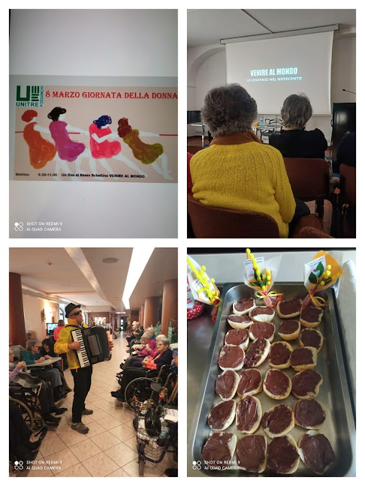

**FESTA DEI COMPLEANNI DI MARZO**

**E FESTA DI PRIMAVERA**

Mercoledì 27 marzo abbiamo festeggiato gli “amici marzolini”, il pomeriggio di festeggiamenti è stato animato da Dario Nostalgy che a partire dalle ore 15 ha accompagnato i partecipanti e ballerini con vari generi musicali, il salone era gremito di ospiti e familiari. Prima della golosa merenda, con colomba e crema pasticcera, l’annuncio e la consegna dei regali ai protagonisti del mese. E’ stato un pomeriggio ricco di emozioni, sorprese e allegria respirando aria di primavera!!

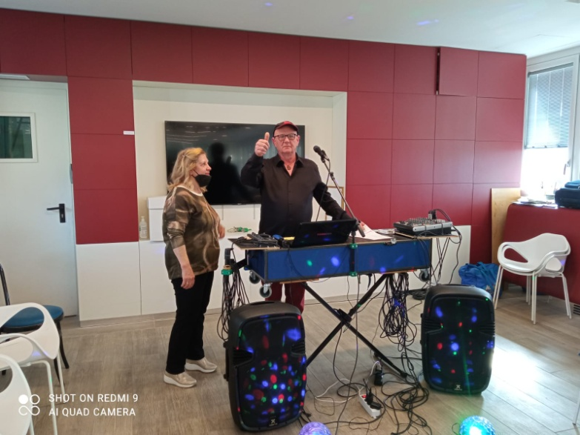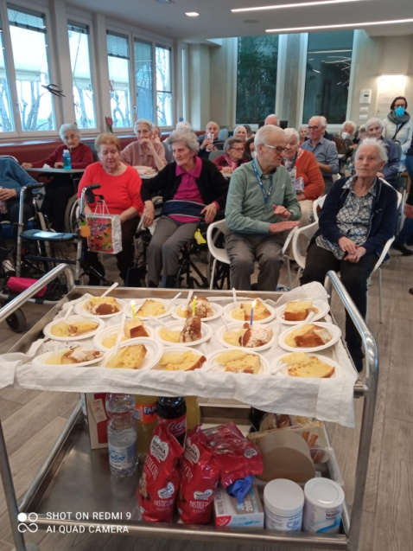

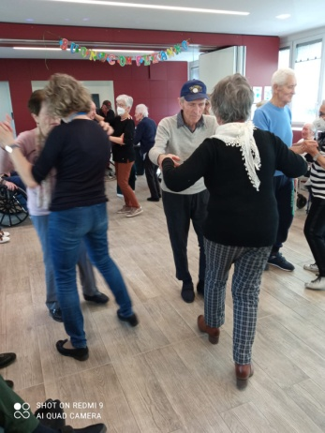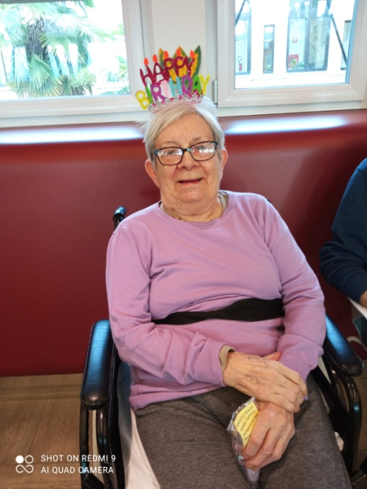

**Ballerini scatenati in pista!!**



**LE PERLE DI MARGHERITA**



Carissimi lettori del giornalino de La Nave. Il 19 marzo abbiamo festeggiato S. Giuseppe, padre putativo di Gesù. E’ una grande festa di tutti i papà. I ragazzi fanno a gara a festeggiare il loro papà con un regalino. Il 21 di marzo arriva la Primavera. Facciamo a gara per vestirsi bene e leggeri, bisogna cominciare a fare un po’ di cambio di stagione. La primavera è bella perché la magnolia fiorisce tutti i fiori rosa e gli uccelli fanno il nido. Nei prati ci sono tante Margherite, Viole, Mammole e Primule. Le rose non fioriscono ancora. I pescheti fioriscono con tutti i fiori bianchi. EVVIVA LA PRIMAVERA! EVVIVA LA CAMPAGNA!

Ringraziamo il buon Dio che ci ha mandato la pioggia, così i contadini possono preparare il terreno per seminare. I contadini potano le piante.

La vita è bella: ringraziamo la Madonna che ci manda belle giornate di sole.